**平成２９年度　　南相馬市立幼小中学校食育広報　　　　平成３０年２月２８日発行〈第８号〉**

**「子どもたちの健やかな成長を願って」**

スマイル



**南相馬市教育委員会　℡０２４４―２４－５２８３**

　人は食べ物でできている

「ウーフはウーフでできているんだよ」これは、絵本くまの子ウーフのお話に出てくる　言葉ですが、科学的には食べ物でできています。たんぱく質は肉や骨に、炭水化物はエネルギーなど、小学校の家庭科でも習います。さらに「心」も食べ物でできているのはご存じですか。鉄分は脳を活性化し、カルシウム不足はイライラに、ビタミンＢ１不足は集中力や協調性の欠如などの精神的症状を引き起こします。ウーフの自我の芽生えも食べ物によってつくられたと言えるかもしれません。やはり子どもには、よい食べ物をバランスよく食べさせることが大切ですね。学校給食の献立はバランス食のお手本です。ご家庭でも参考にしてみてはいかがでしょうか。

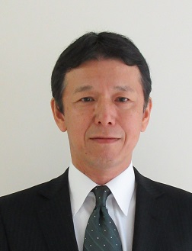



太田小学校長

鈴木　和一郎

原町第二小学校長

山邉　彰一

**中学校卒業給食紹介**

鹿島中学校　～バイキング～

原町第一中学校　～テーブルマナー～

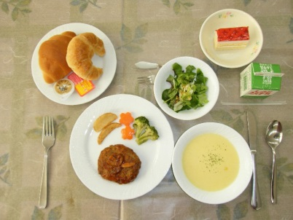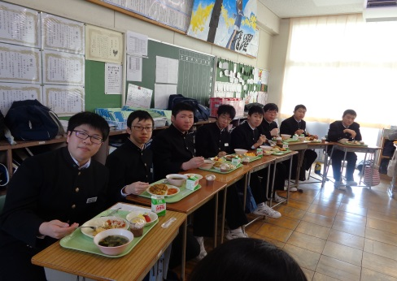

　どのクラスも輪になり、和やかな笑顔いっぱいの会食の時間となりました。

　調理員さん手作りのハンバーグ、サラダには、給食室でゆでて裏ごしした卵がトッピングと、真心こもったメニューです。

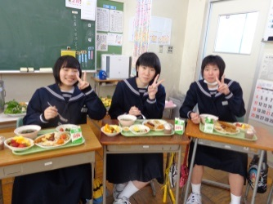

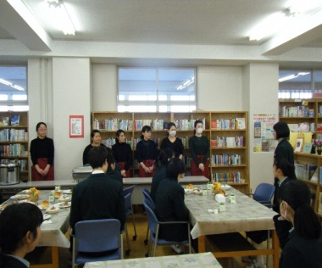

**＜生徒からのメッセージ＞**

○幼稚園のときから中学校までおいしい給食をありがとうございました。おいしいだけでなく、バランスや彩りもよくてすばらしいと思いました！！12年間ありがとうございました。

○毎日友達と今日は何かな？ってとても楽しみに登校していました。毎日本当においしかったです。

調理白衣からウェイトレスさんの姿に変身した調理員さんたち。会場はレストランさながらの雰囲気です。

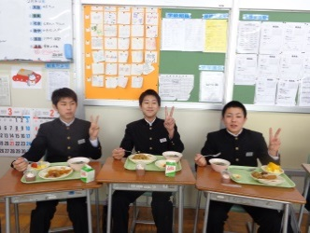

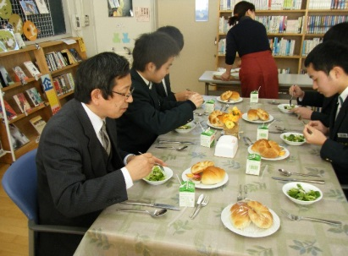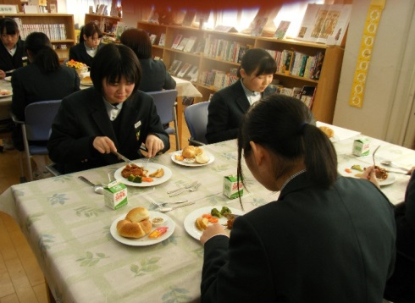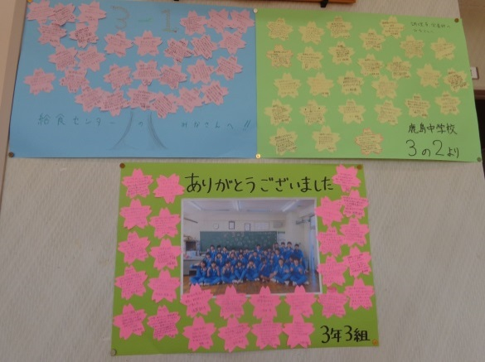

センターにメッセージが届きました。



　ご卒業を迎えるみなさん、おめでとうございます。みなさんの思い出に残る給食は何でしょうか？これから先も楽しく過ごした給食の時間がみなさんを支える思い出となってほしいと願っています。そして、食育で学んだことを、ぜひ生活に生かしてくださいね。



南相馬市で食べた給食を、いつまでも忘れないでくださいね☆

**福島県「いただきます。ふくしまさん」事業による**

**給食試食会を実施しました。**

　※「いただきます。ふくしまさん」事業について・・・

福島県では、市町村が学校給食に県産農林水産物を取り入れる活動に対して、「いただきます。ふくしまさん」事業として補助金を交付しています。

今年度南相馬市では、試食会として活動を行った学校、給食センターの様子を紹介します。

**１１月２日（木）　ポークカレー（麦ごはん）、牛乳、カルシウムたっぷりサラダ、りんご**

**＜県産使用食材…キャベツ、きゅうり、りんご＞**

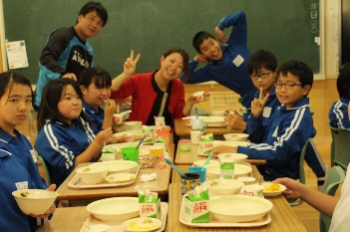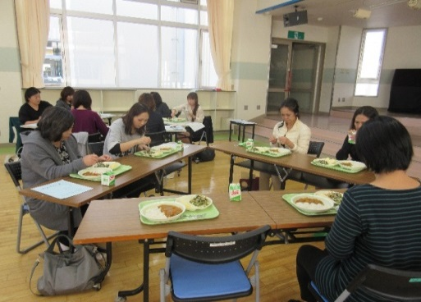

＜石神第二小学校＞

＜小高区４小学校＞

**２月５日（月）　大豆入りポークカレー（麦ごはん）、牛乳、海藻サラダ**

**＜県産使用食材…豚肉、キャベツ、レタス＞**

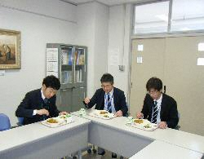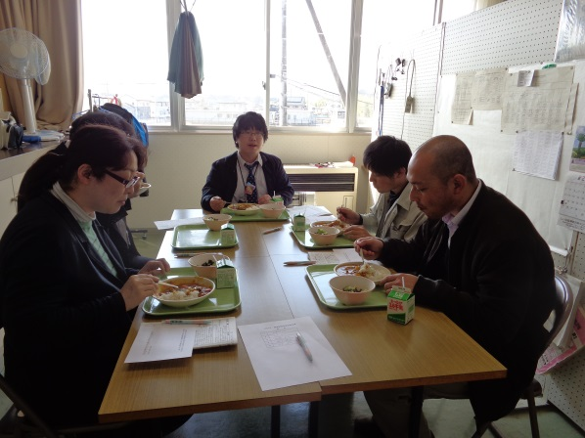

＜原町第一中学校＞

＜南相馬市学校給食センター＞

**＊１２月１７日（日）には　原町第一小学校で調理された『市民試食会』を実施しました。**

（こちらの様子はスマイル６号に掲載してあります）

|  |  |  |  |  |  |
| --- | --- | --- | --- | --- | --- |
| 給食で使用している食材の生産地（２月使用食材） | | | | | |
| 食材名 | 生産地 | 食材名 | 生産地 | 食材名 | 生産地 |
| 豚肉 | 福島県、  宮城県 | ほうれん草 | 南相馬市 | 小松菜 | 南相馬市 |
| レタス | 南相馬市、静岡県 | ねぎ | 南相馬市、茨城県 | はくさい | 南相馬市 |
| キャベツ | 南相馬市 | きゅうり | 南相馬市 | カレイ | 宮城県 |